Торжественная церемония во втором Московском кадетском корпусе Технического пожарно-спасательного колледжа имени Героя Российской Федерации В.М. Максимчука

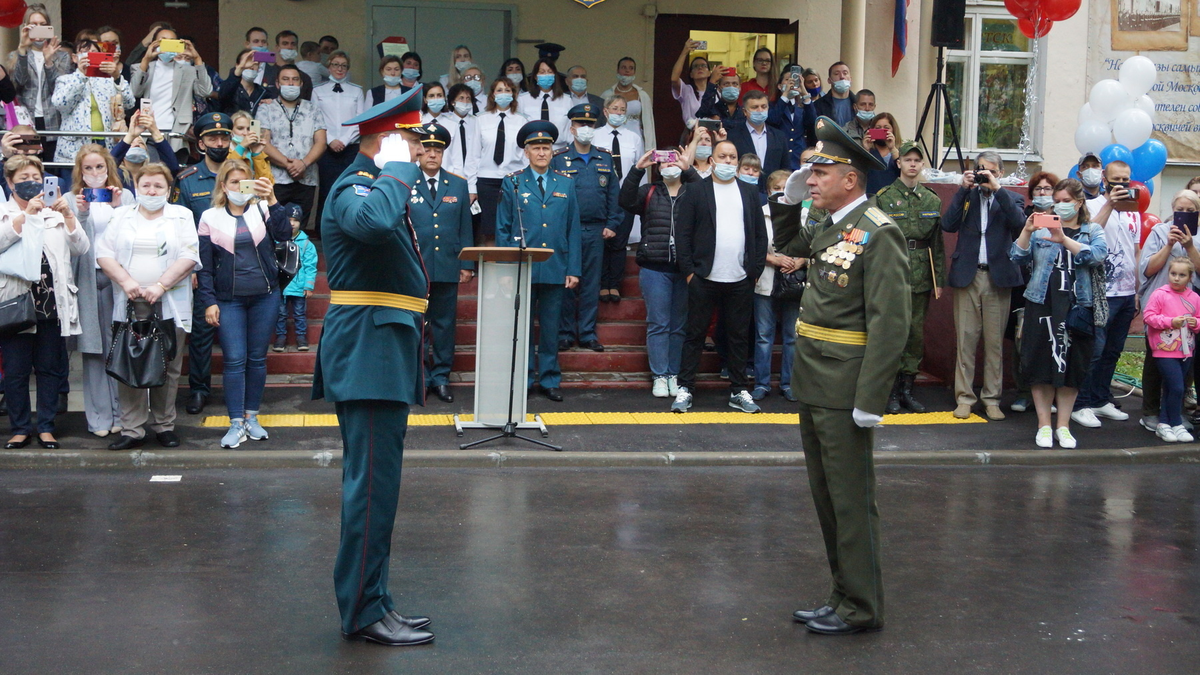
Во втором Московском кадетском корпусе Технического пожарно-спасательного колледжа имени Героя Российской Федерации В.М. Максимчука состоялась торжественная церемония для воспитанников 5-х классов, посвященная Дню знаний.
Поздравляя ребят с началом нового 2021-2022 учебного года, первый заместитель Главного управления МЧС России по г. Москве Андрей Мищенко пожелал: «Вы начинаете учебу в стенах Второго Московского кадетского корпуса. Впереди сложные, но очень интересные занятия, насыщенная общественная и спортивная жизнь. Хочу пожелать вам достойно нести звание московского кадета! Успехов, добра и благополучия».
Среди почетных гостей, присутствовали также начальник Управления по ЮЗАО ГУ МЧС России по г. Москве, А. Крикуненко, руководитель Управления по ЮЗАО Департамента ГОЧС и ПБ г. Москвы Д. Ильинов, председатель Совета родителей КШИ Н. Аксенова, родители, педагогический коллектив.
Директор колледжа Александр Манаенков поздравил педагогов, воспитателей, родителей и всех воспитанников. «Я уверен, что наша совместная работа даст положительный результат. Дорогие ребята, желаю вам здоровья и успехов в учебе».
В завершении мероприятия, ребят и гостей торжества пригласили сделать памятное фото.

